- 主要内容：旅客票价包括三部分：一是客票票价，有4种，包括硬座、软座、市郊及棚车客票票价（棚车已经取消），其中硬座票价是基础票价，软座等票价均以硬座票价为基础，按一定比率换算；二是附加票票价，包括加快、卧铺、空调票票价，附加票票价也以硬座票价为基础；三是保险费。前两部分构成基本票价，因此也可以说，旅客票价包括基本票价和旅客意外伤害强制保险费两部分，基本票价是以每人每千米的票价率为基础，按照旅客旅行的距离和不同的列车设备条件，采取递远递减的办法确定。保险费按硬座客票基本票价的2%计算，作为旅客旅行中发生意外伤害时支付保险费的基金。
具体内容：旅客票价构成要素：
（1）基础票价率与各种票价率
火车迷,铁路迷,爱好者,火车模型,铁路摄影,火车,铁路,railfan,train,railway 旅客票价以硬座客票票价率为基础，其他各种票价率均以它为基准制定。当硬座客票基础票价率确定后，其他各种票价率就按其加成或减成比例计算。现行各种票价率的比例关系如表1所示。
表1 各种票价率和比例关系
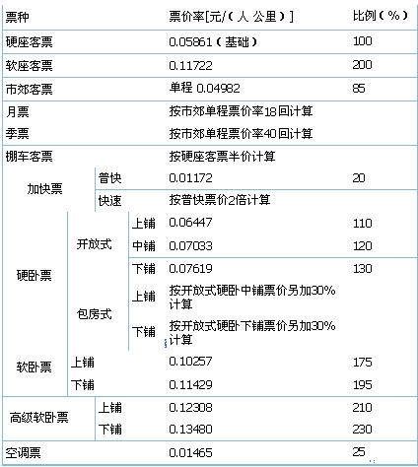
（2）旅客票价旅程区段
计算旅客票价时，并不是完全按运输里程一一计算，而是将运输里程分为若干区段，对同一里程区段核收同一票价。现行旅客票价里程区段划分如表2所示。
表2 旅客票价里程区段
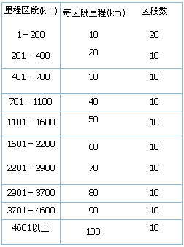
（3）递远递减率
旅客票价采取递远递减率的办法进行计算，旅客票价从201km起实行递远递减。现行各里程区段的递远递减率和递减票价率（以硬座票价为例）如表3所示。
表3 旅客票价递远递减率和递减票价率（以硬座票价为例）
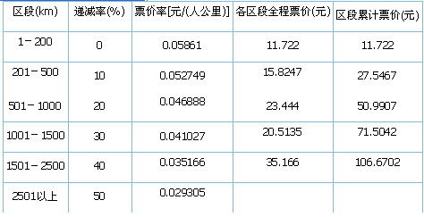
2.旅客票价计算
基本票价的计算：除初始区段不足起码里程按起码里程和最后一个区段按中间里程计算外，其余各区段均分别按其区段里程计算，根据各区段的递减票价率求出该区段的全程票价和最后一个区段按中间里程求出的票价加总，即为基础票价。起码里程，客票为20km，加快票为100km，卧铺票为400km。
保险费：不分软、硬座客票，均按硬座客票的基本票价的2%计算（附加票票价由基本票价单一组成，不含保险费），并以角为单位，不足1角的尾数均进整。
将基本票价和保险费相加，即得旅客票价。
联合票价(即票面价格)为旅客票价加附加费。附加费的种类有：客票发展金、候车室空调费、卧铺票订票费。客票发展金以前叫“软票费”，旅客票价不大于5元时为0.5元，大于5元时为1元；候车室空调费向乘车超过200km的硬席旅客收取，金额为1元，软席旅客不收候车室空调费；卧铺票订票费向购买卧铺票(包括各种等级的软卧、硬卧)的旅客收取，金额为10元。
旅客列车根据车体的不同分为普通车和新型空调车，以上票价为普通车票价，新型空调车票价在普通车基础上上浮50％，有些列车根据客流情况和车体折旧等因素执行上浮40％和30％的票价，即通常所说的新型空调车一档折扣票价和新型空调车二档折扣票价。当然还有一些特殊浮动的列车，例如北京－大连T81次执行75％的上浮率，各地方铁路公司也有不同的上浮率。在进行票价浮动时，客票、加快票、空调票和卧铺票根据四舍五入后的普通票价表分别上浮并四舍五入到元，作为新型空调车的分票种票价，然后再加和。附加费不上浮。春运期间票价上浮则在联合票价基础上计算上浮。新型空调车的高级软卧票价，有关文件规定的指导价为普通列车软卧票价基础上上浮180％，各路局可根据情况自行浮动。目前的执行情况看，除沈局、哈局的列车高包按208％上浮以外，其他各局的高包都是按180％的上浮率执行。

票价计算举例：
1．北京－丰台，17km，6451次，普通无空调硬座普客
17km不足起码里程，按起码里程20km计算。
硬座客票：0.05861×20＝1.1722元
保险费：1.1722×2％＝0.02344元，进整得0.1元
旅客票价：1.1722+0.1＝1.2722元，四舍五入得1元
客票发展金：0.5元
联合票价1+0.5＝1.5元
2。北京－天津，137km，4419次，普通空调软座普快
S200km以内无递远递减，软座客票基价0.11722元
137km位于131－140km区段内，按中间里程即135km计算
软座客票：0.11722×135＝15.8247元
保险费：0.05861×135×2％＝0.158247元，进整得0.2元
15.8247+0.2＝16.0247元，四舍五入得16元
加快票：普快，0.01172×135＝1.58247元，四舍五入得2元
空调票：0.01465×135＝1.97775元，四舍五入得2元
旅客票价：16+2+2＝20元
客票发展金：1元
联合票价：20+1＝21元

3．鞍山－北京，707km，2550次，新空调硬座普快卧（下铺）
707km普通票价：707km位于701－740km区段内，按720km计算票价
硬座客票：考虑递远递减，查表3可得 27.5467+(720－500)×0.046888＝37.86206元
保险费：37.86206×2％＝0.7572412元，进整得0.8元
37.86206+0.8＝38.66206元，四舍五入得39元
加快票：硬座客票20％，即37.86206×20％＝7.572412元，四舍五入得8元
空调票：硬座客票25％，即37.86206×25％＝9.465515元，四舍五入得9元
卧铺票(下)：硬座客票130％，即37.86206×130％＝49.220678元，四舍五入得49元
新型空调车票价上浮50％
硬座客票：39×150％＝58.5元，四舍五入得59元
加快票：8×150％＝12元
空调票：9×150％＝13.5元，四舍五入得14元
卧铺票：49×150％＝73.5元，四舍五入得74元
附加费：客票发展金1元，候车室空调费1元，卧铺订票费10元火车迷,
联合票价：如果计算春运上浮20％，则票价为171+171×20％＝171+34.2＝205元

4．沈阳北－北京，732km，K54次，新空调高级软卧快速（下铺）
732km和707km票价在一个区段，因此普通票价和上例相同，以下直接从新空调上浮票价开始计算。
软座客票：(37.86206×200％+0.8)×308％＝77×308％＝237.16元，四舍五入得237元
加快票：8×308％＝24.64元，四舍五入得25元，快速＝普快×2＝50元
空调票：9×308％＝27.72元，四舍五入得28元海子铁路网社区1b)
卧铺票：(37.86206×195％)×308％＝74×308％＝227.92元，四舍五入得228元
附加费：客票发展金1元，卧铺订票费10元
联合票价：237+50+28+228+1+10＝554元

上述票价为普通票价，根据规定还有优惠或免费票价。例如，身高不足1.1m的一名儿童随成人旅行可免票；身高1.1米至1.4米的随行儿童可享受半价客票、加快票、空调票；学生可享受家庭至学校(或实习地点)之间的半价硬座客票、加快票、空调票；持有伤残军人证的可享受半价优惠，以及公免乘车证等。
这些优惠票的具体执行细则如下：
免票儿童单独使用卧铺时应购买全价卧铺票，有空调时还应购买半价空调票。例如例3中的2550次卧铺票，儿童应付的联合票价为：
74(全价卧铺票)+7(半价空调票)+1(客票发展金)+1(候车室空调费)+10(卧铺订票费)＝93元。
学生购买硬卧应付半价硬座客票、加快票、空调票和全价卧铺票，即
29.5(半价客票)+6(半价加快票)+7(半价空调票)+74(全价卧铺票)+1(客票发展金)+1(候车室空调费)+10(卧铺订票费)＝128.5元。
残票享受所有除附加费外的半价，例如K54次高包的残票票价为：
(237+50+28+228)/2+1+10=282.5元

